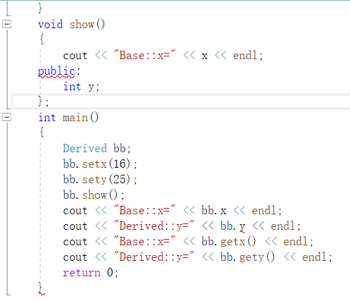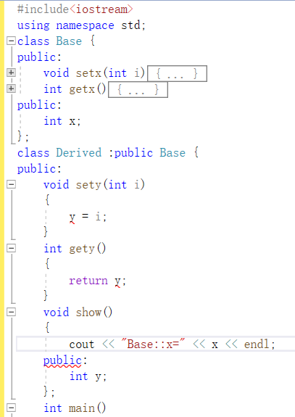

感受：在本次的实验中也出现了许多小问题，主要还是因为自己不够细心。比如忘记中英文字符切换，或是少打花括号，大小写等等对应不上等问题。有不会的地方不仅要询问老师或者会的人，也应该多从网上搜索。